FINANS
Uputstvo za korištenje programa
Dio 0
Prijava na sistem i administracija korisnika

Sadržaj

1. Pregled
Program Finans podržava rad sa više firmi, a za jednu firmu i sa više poslovnih godina. Svaka kombinacija firma + poslovna godina je zasebna baza podataka, potpuno odvojena od ostalih.
Put od pokretanja programa do rada u nekom modulu ide kroz tri koraka:
- Odabir firme i poslovne godine (baze) sa kojom se radi (poglavlje 2).
- Prijava korisničkim imenom i šifrom (poglavlje 3).
- Provjera korisničkih prava za odabrani modul – šta je tom korisniku dozvoljeno (poglavlje 4).

2. Odabir firme i poslovne godine
Pri pokretanju programa prikazuje se prozor Odabir firme sa spiskom svih dostupnih baza:
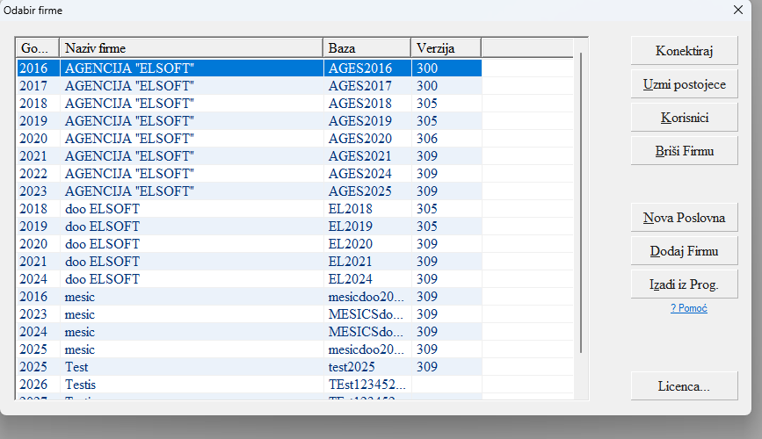
Slika 1 – Odabir firme i poslovne godine
Kolone u listi:
- Go. – poslovna godina na koju se baza odnosi.
- Naziv firme – naziv firme kojoj baza pripada (jedna firma može imati više redova, jedan po godini).
- Baza – stvarni naziv baze podataka, obično u obliku prefiks firme + godina (npr. EL2024, AGES2025, mesicdoo2025).
- Verzija – verzija strukture baze (npr. 300, 305, 309, 400); koristi se da program prepozna treba li ažurirati strukturu baze.
Pošto je svaka poslovna godina posebna baza, prethodne (zatvorene) godine ostaju netaknute i mogu se po potrebi naknadno otvoriti za pregled, dok se knjiženje obavlja u bazi tekuće godine.
Dugmići na desnoj strani:
Dugme | Objašnjenje
Konektiraj | Povezuje se na odabranu (selektovanu) bazu i pokreće prijavu korisnika.
Uzmi postojeće | Preuzima postojeću bazu (npr. sa drugog servera/lokacije) u listu, bez kreiranja nove.
Korisnici | Otvara spisak korisnika odabrane baze i upravljanje njihovim pravima (poglavlje 4).
Briši Firmu | Briše odabranu firmu/bazu iz liste (i, zavisno od opcije, sa servera).
Nova Poslovna [godina] | Otvara novu poslovnu godinu za već postojeću (odabranu) firmu.
Dodaj Firmu | Kreira potpuno novu firmu sa novom bazom (poglavlje 5).
Izađi iz Prog. | Zatvara program.
? Pomoć | Otvara pomoć za ovaj ekran.
Licenca… | Pregled/unos podataka o licenci programa.

3. Prijava korisnika
Nakon odabira baze i klika na Konektiraj, program traži prijavu korisničkim imenom i šifrom. U praksi se mogu javiti dva nivoa prijave:
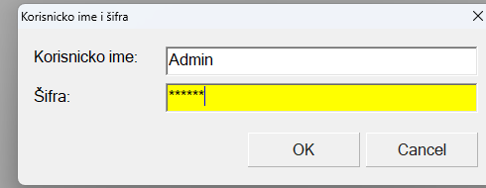
Slika 2 – Prijava korisničkim imenom i šifrom (Finans korisnik, npr. Admin)
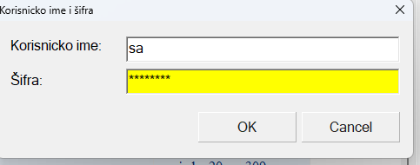
Slika 3 – Prijava korisničkim imenom i šifrom (administratorski nalog, npr. sa)
- Korisnik na nivou programa Finans (npr. Admin, ili imenovani korisnici poput Mujo, Fadil, Fehim…) – svakodnevna prijava, sa pravima definisanim u poglavlju 4.
- Administratorski nalog na nivou baze/servera (npr. sa) – obično se traži samo kod administrativnih radnji (npr. prilikom kreiranja nove baze ili prve instalacije), a ne kod svakodnevnog rada.
Tačan redoslijed i okolnosti kada se traži koja prijava nisu potvrđeni u ovom uputstvu – ako se u praksi razlikuje, javi da ispravim ovaj dio.
U oba slučaja, polje Šifra prikazuje unesene karaktere kao zvjezdice na žutoj podlozi (žuto = polje je u fokusu za unos).

4. Korisnici i korisnička prava
Klikom na dugme Korisnici na ekranu Odabir firme (poglavlje 2) otvara se spisak korisnika odabrane baze, sa dugmetom Prava… za podešavanje prava odabranog korisnika. Klikom na Prava… otvara se dijalog Korisnička prava:
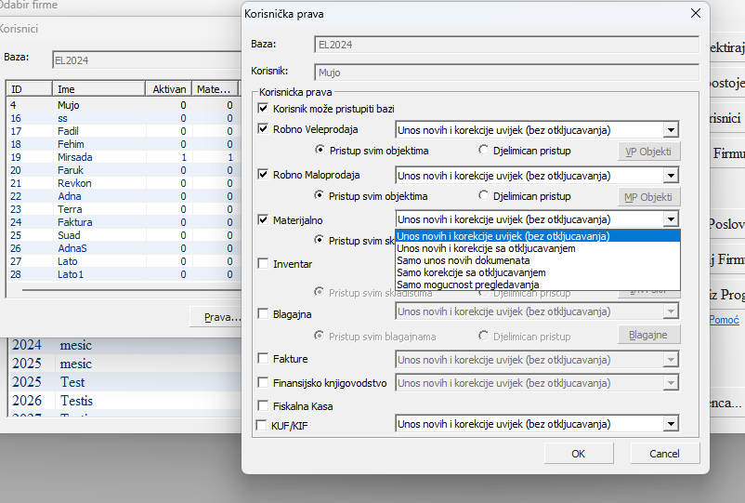
Slika 4 – Spisak korisnika i dijalog Korisnička prava

4.1 Spisak korisnika
- ID, Ime – identifikator i ime korisnika (npr. Mujo, Fadil, Fehim, Mirsada, Faruk…).
- Aktivan – oznaka (0/1) da li je korisnički nalog aktivan.
- Mate… (Materijalno) – brza oznaka (0/1) da li korisnik ima pristup modulu Materijalno, radi lakšeg pregleda spiska.

4.2 Dijalog Korisnička prava
- Baza, Korisnik – baza i korisnik na koje se podešavanja odnose (npr. EL2024, Mujo).
- Korisnik može pristupiti bazi – glavni prekidač; ako je isključen, korisnik se ne može prijaviti na ovu bazu bez obzira na ostala podešavanja.
- Za svaki modul (Robno Veleprodaja, Robno Maloprodaja, Materijalno, Inventar, Blagajna, Fakture, Finansijsko knjigovodstvo, Fiskalna Kasa, KUF/KIF) postoji:
  - kvačica za uključivanje/isključivanje pristupa tom modulu,
  - padajuća lista nivoa prava (vidi 4.3),
  - izbor Pristup svim objektima/skladištima/blagajnama ili Djelimičan pristup, sa dugmetom za odabir konkretnih objekata/skladišta/blagajnama (npr. VP Objekti, MP Objekti, Skladišta, Blagajne).

4.3 Nivoi prava po modulu
Padajuća lista nivoa prava je ista za sve module i sadrži:
- Unos novih i korekcije uvijek (bez otključavanja) – potpuna prava, uključujući izmjenu već zaključanih dokumenata bez posebnog otključavanja.
- Unos novih i korekcije sa otključavanjem – izmjena zaključanog dokumenta moguća je samo nakon što se on prethodno otključa (Dokument → Otključaj).
- Samo unos novih dokumenata – korisnik može kreirati nove dokumente, ali ne može mijenjati već snimljene.
- Samo korekcije sa otključavanjem – korisnik ne može kreirati nove dokumente, samo ispravljati postojeće (i to nakon otključavanja).
- Samo mogućnost pregledavanja – korisnik može samo pregledati podatke, bez unosa ili izmjene.

5. Dodavanje nove firme / nove poslovne godine
Dugme Dodaj Firmu (poglavlje 2) otvara dijalog za kreiranje potpuno nove firme i baze:
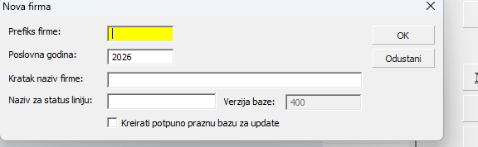
Slika 5 – Dijalog Nova firma
- Prefiks firme – kratka oznaka koja se koristi kao prefiks u nazivu baze (npr. EL, AGES); zajedno sa poslovnom godinom čini naziv baze (npr. EL2024).
- Poslovna godina – godina za koju se baza otvara.
- Kratak naziv firme – naziv firme koji se prikazuje u listi (kolona Naziv firme na slici 1).
- Naziv za status liniju – naziv koji se prikazuje u statusnoj liniji programa dok se radi u ovoj bazi.
- Verzija baze – verzija strukture baze koja će se kreirati (automatski postavljena, nije za ručni unos).
- Kreirati potpuno praznu bazu za update – ako je uključeno, kreira se prazna baza pripremljena za naknadni uvoz/ažuriranje podataka, umjesto standardne nove baze sa početnim šifarnicima.
Dugme Nova Poslovna [godina] na ekranu Odabir firme (poglavlje 2) se koristi kada postojeća firma samo otvara novu godinu (isti prefiks, sljedeća godina), za razliku od Dodaj Firmu koje kreira sasvim novu, nezavisnu firmu. Detalji ovog koraka (npr. da li se šifarnici prenose iz prethodne godine) nisu potvrđeni u ovom uputstvu.

6. Koraci – prijava na sistem
- Pokrenite program Finans.
- U prozoru Odabir firme pronađite i kliknite na red sa željenom firmom i poslovnom godinom.
- Kliknite Konektiraj.
- Unesite korisničko ime i šifru, te kliknite OK.
- Program se otvara sa pravima koja su prethodno dodijeljena tom korisniku (poglavlje 4).

7. Koraci – podešavanje prava korisnika
- U prozoru Odabir firme selektujte željenu firmu/bazu.
- Kliknite Korisnici da otvorite spisak korisnika te baze.
- Selektujte korisnika kojem podešavate prava i kliknite Prava…
- Uključite Korisnik može pristupiti bazi ako korisnik treba imati pristup.
- Za svaki modul koji korisnik treba koristiti, uključite kvačicu, izaberite nivo prava i, ako je potrebno, ograničite pristup na određene objekte/skladišta/blagajne.
- Kliknite OK da snimite podešavanja.

